疫情期间夜间施工许可办理方法
为做好疫情期间夜间施工许可办理工作，全力保障园区施工单位复工建设，现实行《疫情期间夜间施工许可办理方法》，具体如下：
- 登录苏州工业园区管理委员会，通过页面底部的网上政府进入国土环保局网站，网上办事栏选中苏州工业园区国土环保局夜间建筑施工作业审批，按附件要求填报相关资料。
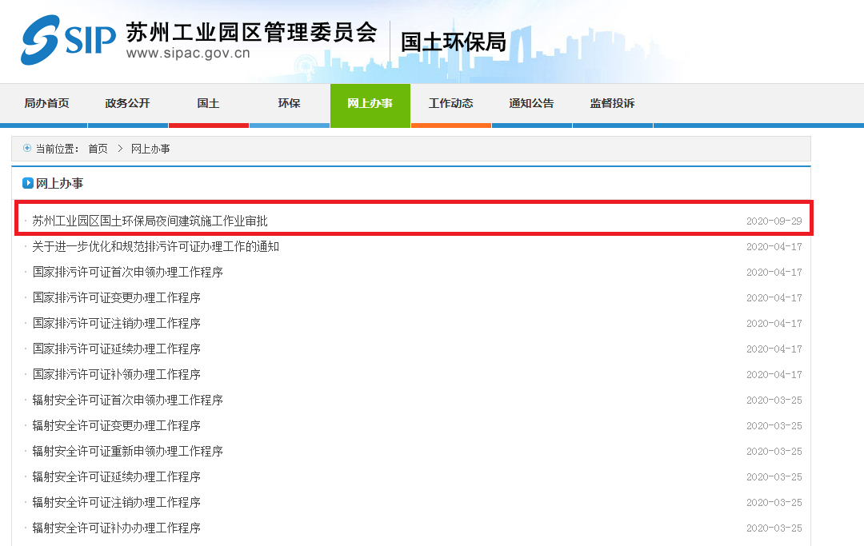
- 将相关夜间施工许可材料以pdf形式扫描（不得以拍照件转pdf）并整合成一个pdf文件后邮件发送至hb12369@sipac.gov.cn （附联系人和联系方式，文件容量不要超过20M）
- 环保部门收到相关办理材料后，于3个工作日内出具许可意见，许可意见电子档（盖章）通过邮件发还申请单位。
4、咨询电话：0512-62589723、0512-62589725
5、法律依据：《中华人民共和国环境噪声污染防治法》、《江苏省环境噪声污染防治条例》、《苏州市建筑施工噪声污染防治管理规定》。
苏州工业园区环境执法大队
2020年2月24日
办理夜间施工材料要求：
一、首次递交资料：
1、建设单位（包括建筑开发单位、承包施工单位、工程转承包单位）营业执照（复印件）；
2、建筑工地设备布置图及周边地形图；
3、《建筑工程施工许可证》复印件。
以上均加盖施工方章。

二、办理申请递交资料：
1、建筑施工场地夜间施工证明申请表（国土环保局网站—网上办事下载），加盖施工方章。(不得手写，不得改变表格样式)
2、夜间施工情况说明。（内容：申请作业时间、作业内容、作业方量、混凝土开始施工时间、申请夜间施工必要性说明、主要降噪措施），加盖施工方公章、监理公章。内容页数超过1页以上的，请加盖骑缝章。
3、混凝土方量配比单，加盖施工方章。

备注：
- 申请夜间施工原则上“批二停一”。
- 务必提前2个工作日递交申请，申请办理周六、周日许可的，务必于周五上午9:00前递交申请。

